Kategorie B Gebäude: Neubauten Schweizer Solarpreis 2018
Die zwei neu erstellten, familienfreundlichen Mehrfamilienhäuser in Reichenburg/SZ decken ihren Gesamtenergiebedarf von 120’000 kWh/a zu etwa 66% mit Solarenergie. Die 77 kW starke PV-Anlage erstreckt sich über die beiden Dächer, die Balkonbrüstungen und die Lärmschutz- wand. Die 30 m2 grosse solarthermische Anlage dient der Warmwasseraufbereitung. Ihr som- merlicher Wärmeüberschuss wird mittels Energiepfählen im Erdreich gespeichert. Den Mietern stehen Ladestationen für E-Mobilität zur Verfügung. Das Projekt besticht durch die Kombination ästhetisch ansprechender Solararchitektur mit nachhaltiger Energieversorgung.

Solares Mehrfamilienhaus, 8864 Reichenburg/SZ

Im Schwyzerischen Reichenburg wurden in den Jahren 2017 und 2018 zwei Mehrfa- milienhäuser mit insgesamt 41 Wohnungen und einer Energiebezugsfläche von total 2’871 m2 erstellt. Zusammen erzeugen ihre PV-Anlagen und die solarthermische Anla- ge 79’000 kWh/a. Dies entspricht einem solaren Eigenenergieversorgungsgrad von 66%. Die einzigartige Holzschindelfassade mit den integrierten Solarpanelen an der Brüstung wurde speziell für das Objekt ge- schaffen.
Die PV-Anlage deckt etwa 50% des Ge- samt-energiebedarfs. Sie besteht aus den zwei ost-west-ausgerichteten Dachanlagen, den in die Balkonbrüstungen integrierten Solarpanelen und den Solarpanelen auf der Lärmschutzwand, die das Grundstück gegen die vielbefahrene Landstrasse abschirmt.
Die suboptimale Dämmung verursacht einen hohen winterlichen Raumwärmebe- darf, der durch die oberflächennahe geo- thermische Nutzung gedeckt wird. Die 30 m2 grosse, verglaste thermische Solaranlage stellt das Warmwasser bereit. Überschüssige
Solarwärme wird mit Energiepfählen zurück in die Erde geführt. Im Winterhalbjahr tragen die Fenster mit ihrem Energiedurchlassgrad von 65% ebenfalls zur Sonnenenergienut- zung bei.
Das Projekt zeigt, wie Solarwärme zu- sammen mit Energiepfählen und einer Wär- mepumpe als alleinige Wärmequelle auch in Mehrfamilienhäusern eingesetzt werden kann. Die Verwendung von natürlichen Bau- materialien aus der Umgebung sorgt für eine harmonische Atmosphäre. Für Miete- rinnen und Mieter dieser familienfreundli- chen Überbauung stehen eine Ladestation für E-Mobile und weitere Ladestationen für E-Bikes und Scooter zur Verfügung. Auch Besucher können die Schnellladestation be- nutzen.
Technische Daten

Wärmedämmung
Wand: 20 cm U-Wert: 0.18 W/m2K
Dach: 18 cm U-Wert: 0.20 W/m2K
Boden: 10 cm U-Wert: 0.19 W/m2K Fenster: dreifach U-Wert: 0.93 W/m2K
Energiebedarf
EBF: 2’871 m2 kWh/m2a % kWh/a
Warmwasser: 6.8 16 19’447
Elektrizität WP: 15.3 37 44’046
Elektrizität: 19.6 47 56’272
Gesamt-EB: 41.7 100 119’765
Energieversorgung
Eigen-EV: m2 kWp kWh/m2a % kWh/a
SK gesamt: 30.1 6.77 100 19’447
PV Dach: 248 43 132 55 32’612
PV Fassade: 103 16 8 15 9’193
PV LS-Wand: 83 18 211 30 17’528
PV gesamt: 434 77 100 59’333
Eigen-EV gesamt: 78’780
Energiebilanz (Endenergie) % kWh/a
Eigenenergieversorgung: 66 78’780
Gesamtenergiebedarf: 100 119’765
Fremdenergiezufuhr: 34 40’985
Bestätigt vom Elektrizitätswerk Reichenburg am 15.06.2018, Roman Anderegg, Tel. 055 464 30 75

Beteiligte Personen

Bauherrschaft
Sanjo Liegenschaften AG, c/o CEO Joseph M. Grab Bahnhofstrasse 1, 8852 Altendorf
Generalplaner
Sanjo Management, CEO Joseph M. Grab,
c/o Josef Grab sen., Abteilung erneuerbare Energien Bahnhofstrasse 1, 8852 Altendorf
Tel. 055 462 20 26, www.sanjo.ch
Ausführungsplanung und Bauleitung
Feusi Architektur AG
Zürcherstrasse 12; 8716 Schmerikon
Tel. 055 511 22 77, www.feusi-architektur.ch
Planung und Ausführung Solaranlagen PV:
Clevergie AG, Ruedi Schmid Standort Bennau SZ
Tel. 055 412 24 66, www.clevergie.ch
Planung und Ausführung thermische Anlagen:
Furrer Solartechnik GmbH Langackerstrasse 5, 6330 Cham ZG
Tel. 041 780 25 07, www.furrer-solartechnik.ch

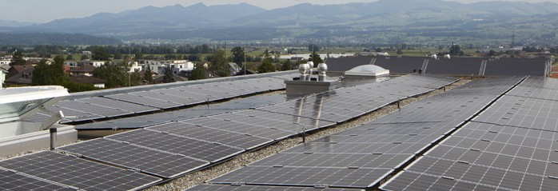
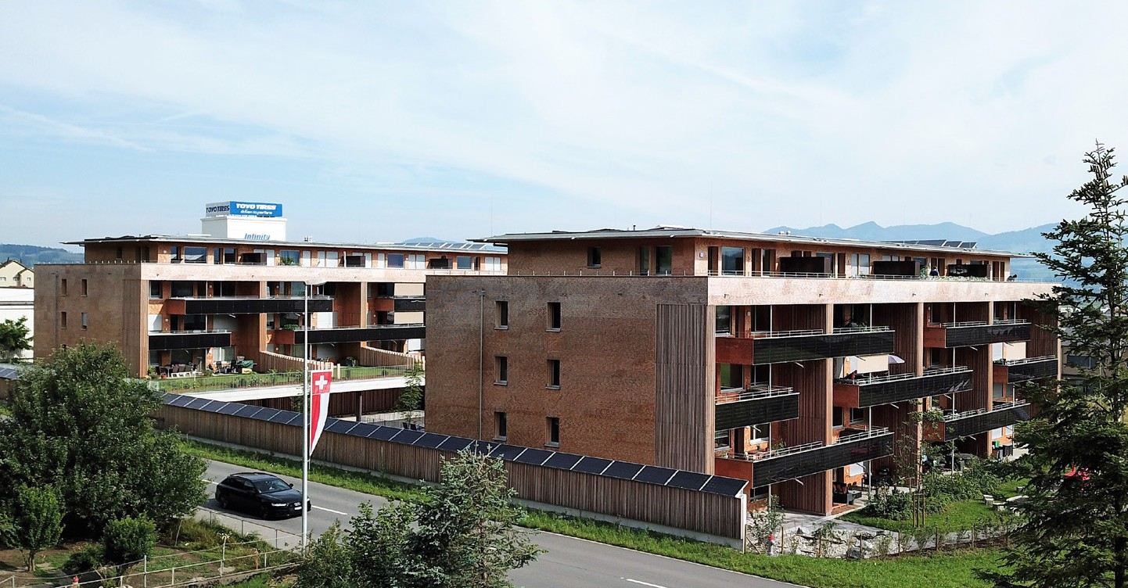1 2

- Die 77 kW starke PV-Anlage erstreckt sich über die beiden Dächer, die Balkonbrüstungen und die Lärmschutzwand.
- Die 30 m2 grosse solarthermische Anlage und die PV-Anlagen decken zusammen 66% des Gesamtenergiebedarfs.

78 | Schweizer Solarpreis 2018 | Prix Solaire Suisse 2018

